

**TRƯỜNG ĐẠI HỌC VĂN LANG**

**KHOA CÔNG NGHỆ THÔNG TIN**



**BÁO CÁO NHẬP MÔN PHÂN TÍCH DỮ LIỆU VÀ HỌC SÂU**

NGÀNH: CÔNG NGHỆ THÔNG TIN

***Đề tài:* TÌNH HÌNH COVID-19 CÁC NƯỚC PHÁT TRIỂN**

**Nhóm sinh viên thực hiện (Họ tên - Mã SV):**

**Nguyễn Trọng Nghĩa – 207CT40473**

**Đỗ Quang Dũng – 207CT27999**

**Lê Đặng Kim Lân – 207CT47823**

**Nguyễn Lê Khải Tân – 207CT28480**

**Lục Lê Anh Dũng – 207CT40181**

**Giảng viên hướng dẫn:** **Nguyễn Thái Anh**

**TP. Hồ Chí Minh – năm 2024**



**MỤC LỤC**

**Chương 1: Mở đầu** 3

**Chương 2: Phân tích dữ liệu Covid 19 ở các nước** 4

Hình 2.1 4

Hình 2.2 6

Hình 2.3 8

Hình 2.4 9

**Chương 3: Kết luận** 11

# 

# **Chương 1: Mở đầu**

**1. Lý do chọn chủ đề:**

Việc chọn chủ đề COVID-19 có thể có nhiều lý do khác nhau tùy vào mục đích và ngữ cảnh của mọi người. Dưới đây là một số lý do phổ biến mà người ta có thể chọn chủ đề này:

**Tính hiện thời và quan tâm đến sức khỏe cộng đồng:**

COVID-19 là một vấn đề toàn cầu ảnh hưởng đến hàng triệu người trên khắp thế giới. Có nhu cầu học hỏi và nghiên cứu,đối với những người đang học tập hoặc nghiên cứu trong lĩnh vực y tế, sinh học, y học dự phòng và công cộng

COVID-19 là một chủ đề hấp dẫn để khám phá và nghiên cứu. Cần thiết cho việc giáo dục và tăng cường nhận thức, việc hiểu về COVID-19 và cách ứng phó có thể giúp người ta cảm thấy an tâm hơn và có biện pháp phòng ngừa thích hợp. Đây là cơ hội để lan tỏa thông tin chính xác và bảo vệ sức khỏe của cộng đồng. Phản ánh sự phát triển khoa học và công nghệ, các nghiên cứu và phát triển mới liên quan đến COVID-19.

Nó có thể là một lĩnh vực hấp dẫn để theo dõi và hiểu biết về sự tiến bộ khoa học và công nghệ trong bối cảnh đại dịch. Đóng góp vào nỗ lực chung của cộng đồng, bằng cách chọn chủ đề COVID-19, nó có thể giúp lan tỏa thông tin quan trọng và hữu ích đến nhiều cộng đồng khác nhau, đóng góp vào nỗ lực chung để kiểm soát và ngăn chặn sự lây lan của dịch bệnh.

# **Chương 2: Phân tích dữ liệu Covid 19 ở các nước**

**Biểu đồ ca nhiễm theo thời gian ở từng quốc gia**

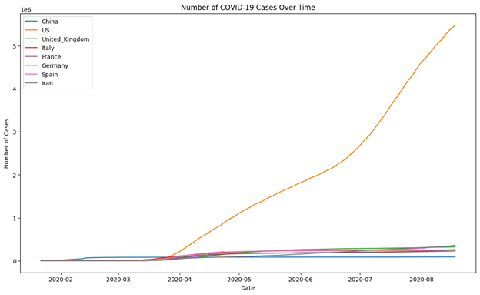

## Hình 2.1

Biểu đồ số ca nhiễm COVID-19 theo thời gian

Biểu đồ này mô tả số ca nhiễm COVID-19 tại các các nước phát triển Trung Quốc, Hoa Kỳ, Vương quốc Anh, Ý, Pháp,... từ tháng 3 đến tháng 8 năm 2020.

1. Trục x:

Trục x thể hiện thời gian theo tháng, từ tháng 2 đến tháng 8 năm 2020. Mỗi vạch chia trên trục x tương ứng với một tháng.

1. Trục y:

Trục y thể hiện số ca nhiễm COVID-19 được ghi nhận tại mỗi quốc gia trong từng tháng. Mỗi cột trong biểu đồ thể hiện số ca nhiễm tại một quốc gia trong một tháng cụ thể. Chiều cao của cột càng cao thì số ca nhiễm càng nhiều.

1. Phân tích dữ liệu:

Dựa trên biểu đồ, ta có thể thấy Trung Quốc là quốc gia đầu tiên ghi nhận số ca nhiễm COVID-19 và cũng là quốc gia có số ca nhiễm cao nhất trong giai đoạn đầu của đại dịch.

Đầu năm 2020, COVID-19 xuất hiện lần đầu ở Trung Quốc, sau đó lan ra nhiều nơi trên thế giới. Đến tầm tháng 4, covid bùng nổ nhanh chóng ở Mỹ.

Vương quốc Anh, Ý và Pháp cũng có số ca nhiễm đáng kể, nhưng số ca nhiễm của họ thấp hơn so với Trung Quốc và Hoa Kỳ.

Số ca nhiễm COVID-19 trên toàn thế giới tăng nhanh chóng trong tháng 3 và tháng 4 năm 2020, đạt đỉnh vào tháng 8 và sau đó không có dấu hiệu giảm dần trong những tháng tiếp theo.

1. Kết luận:

Biểu đồ này cung cấp một cái nhìn tổng quan về số ca nhiễm COVID-19 tại các nước phát triển trong giai đoạn đầu của đại dịch. Biểu đồ cho thấy sự bùng phát nhanh chóng của virus và sự khác biệt về số ca nhiễm giữa các quốc gia.

1. Lưu ý:

Khi phân tích dữ liệu, điều quan trọng là phải xem xét các yếu tố khác có thể ảnh hưởng đến số ca nhiễm COVID-19, chẳng hạn như dân số, tỷ lệ xét nghiệm và các biện pháp phòng chống dịch.

**Biểu đồ hiển thị tổng số ca nhiễm, số người hồi phục và số người tử vong ở các quốc gia**

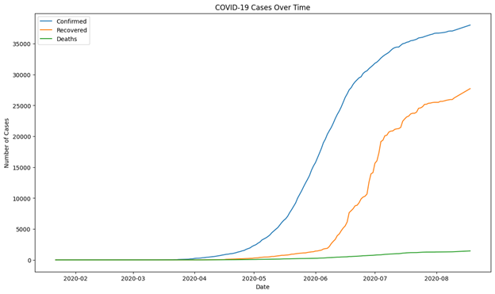

## Hình 2.2

Hình ảnh cung cấp cho thấy một biểu đồ thời gian minh họa số ca nhiễm COVID-19 được xác nhận, số ca hồi phục và số ca tử vong theo thời gian. Biểu đồ kéo dài từ tháng 2 đến tháng 8 năm 2020.

1. Gồm có ba loại riêng biệt:

* Ca nhiễm được xác nhận:

Đường màu xanh dương đại diện cho tổng số ca nhiễm COVID-19 được xác nhận trên toàn cầu. Nó theo dõi quỹ đạo tổng thể của đại dịch, chỉ ra tổng số người được chẩn đoán mắc virus tính đến mỗi ngày.

* Ca hồi phục:

Đường màu cam cây đại diện cho tổng số ca nhiễm COVID-19 đã hồi phục trên toàn cầu. Nó phản ánh số lượng người đã vượt qua nhiễm trùng và không còn được coi là lây nhiễm.

* Ca tử vong:

Đường màu xanh lá đại diện cho tổng số ca tử vong liên quan đến COVID-19 trên toàn cầu. Nó theo dõi tác động thảm khốc của đại dịch, chỉ ra tổng số ca tử vong do virus tính đến mỗi ngày.

1. Giải thích chi tiết:

* Ca nhiễm được xác nhận:

Đường cong ca nhiễm xác nhận cho thấy xu hướng tăng nhanh từ tháng 4 đến tháng 5 năm 2020, phản ánh sự bùng phát ban đầu của đại dịch.

Đường cong đạt đỉnh vào tháng 8 năm 2020 và sau đó không có dấu hiệu giảm dần, cho thấy sự chậm lại của các ca nhiễm mới.

* Ca hồi phục:

Đường cong ca hồi phục như biểu đồ trên cho thấy có xu hướng phục hồi bệnh nhanh nhưng không nhanh bằng những ca nhiễm mới.

* Ca tử vong:

Đường cong tử vong cho thấy các ca tử vong thấp hơn tỷ lệ các ca nhiễm bệnh và hồi phục.

* Xu hướng tổng quan:

Biểu đồ nhấn mạnh tính năng động của đại dịch COVID-19, thể hiện sự tăng lên, đạt đỉnh và không có dấu hiệu giảm xuống của các ca nhiễm được xác nhận, ca hồi phục và ca tử vong.

Mối quan hệ giữa ba loại này cung cấp thông tin chi tiết về sự tiến triển của đại dịch và hiệu quả của các biện pháp y tế công cộng.

**Số lượng bệnh nhân ở các quốc gia**

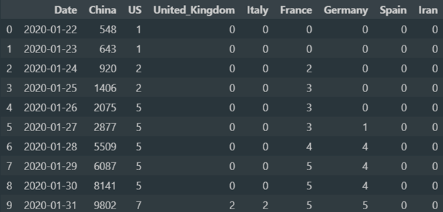

## Hình 2.3

Bảng dữ liệu này tóm tắt số ca nhiễm COVID-19 mới được xác nhận hàng ngày, số ca hồi phục và số ca tử vong tại 8 quốc gia: Trung Quốc, Hoa Kỳ, Vương quốc Anh, Ý, Pháp, Đức, Tây Ban Nha và Iran. Dữ liệu kéo dài từ ngày 22 tháng 1 đến ngày 31 tháng 1 năm 2020.

1. Nhận xét:

* Ca nhiễm được xác nhận:

Số ca nhiễm được xác nhận tại mỗi quốc gia thay đổi theo thời gian.

* Trung Quốc:

Trung Quốc có số ca nhiễm được xác nhận cao nhất trong thời gian đầu là 548 ca vào ngày 22 tháng 1 năm 2020.

* Hoa Kỳ:

Hoa Kỳ trải qua giai đoạn không có sự tăng trưởng về số ca nhiễm được xác nhận, đạt 5 ca từ ngày 26 tháng 1 năm 2020 đến ngày 30 tháng 1 năm 2020. Bắt đầu tăng thêm 2 ca từ ngày ngày 31 tháng 1 năm 2020

* Vương quốc Anh:

Vương quốc Anh có số ca nhiễm được xác nhận không thay đổi trong suốt thời gian này, đạt 2 ca vào ngày 31 tháng 1 năm 2020.

* Ý:

Cũng giống như Vương quốc Anh, đạt 2 ca vào ngày 31 tháng 1 năm 2020.

* Pháp:

Pháp có xu hướng tăng dần về số ca nhiễm được xác nhận từ ngày 22 tháng 1 đến ngày 31 tháng 1 năm 2020.

* Đức:

Số ca nhiễm được xác nhận tại Đức không có sự gia tăng ở thời gian đầu, và bắt đầu tăng mạnh ở những ngày tiếp theo, đạt 5 ca vào ngày 31 tháng 1 năm 2020.

* Tây Ban Nha:

Tây Ban Nha có số ca nhiễm được xác nhận không có sự tăng trưởng trong suốt thời gian này.

* Iran:

Iran cũng như Tây Ban Nha có số ca nhiễm được xác nhận không có sự tăng trưởng trong suốt thời gian này.

1. Kết luận:

Bảng dữ liệu cung cấp một cái nhìn tổng quan về giai đoạn đầu của đại dịch COVID-19 tại 8 quốc gia. Nó nhấn mạnh các mô hình khác nhau về số ca nhiễm được xác nhận và sự lây lan nhanh chóng của virus ở các khu vực khác nhau.

**Tỉ lệ tăng trưởng hàng ngày ở các quốc gia**

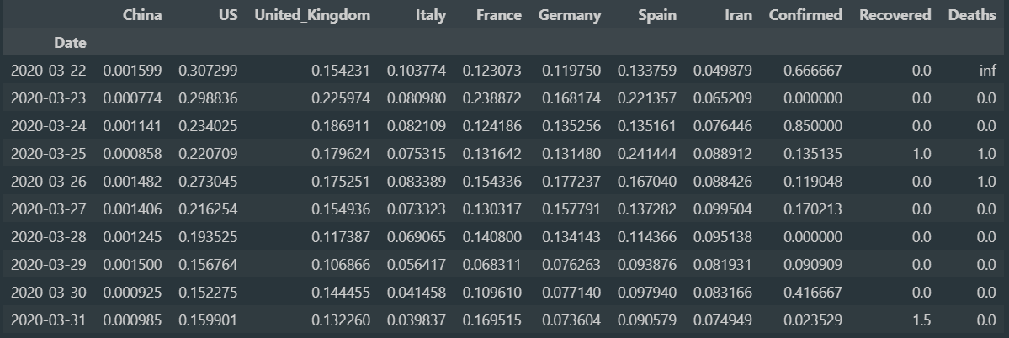

## Hình 2.4

Bảng này thể hiện tỷ lệ tăng trưởng hàng ngày của số ca nhiễm COVID-19 cho các quốc gia khác nhau trong khoảng thời gian từ ngày 22 tháng 3 năm 2020 đến ngày 31 tháng 3 năm 2020.

1. Giải thích chi tiết:

* Ngày 2020-03-22: Tỷ lệ tăng trưởng cao nhất được ghi nhận ở Hoa Kỳ (0.307299).
* Ngày 2020-03-23: Hoa Kỳ vẫn duy trì tỷ lệ tăng trưởng cao (0.298836), trong khi tỷ lệ ở Trung Quốc giảm mạnh (0.000774).
* Ngày 2020-03-24: Tỷ lệ tăng trưởng hàng ngày ở Hoa Kỳ tăng đáng kể (0.234025), và Vương quốc Anh cũng tăng mạnh (0.186911).
* Ngày 2020-03-25: Hoa Kỳ vẫn dẫn đầu về tỷ lệ tăng trưởng (0.220709), với các nước khác như Vương quốc Anh và Pháp cũng có tỷ lệ tăng đáng kể.
* Ngày 2020-03-26 đến 2020-03-31: Hoa Kỳ duy trì tỷ lệ tăng trưởng hàng ngày ở mức cao, trong khi các quốc gia khác có sự biến động nhưng không cao bằng.

1. Kết luận:

Bảng này cho thấy tỷ lệ tăng trưởng hàng ngày của số ca nhiễm COVID-19 khác nhau đáng kể giữa các quốc gia, với Hoa Kỳ thường có tỷ lệ cao nhất trong khoảng thời gian này. Điều này phản ánh sự bùng phát mạnh mẽ của đại dịch tại Hoa Kỳ so với các quốc gia khác.

# **Chương 3: Kết luận**

Sau khi hoàn thành báo cáo đồ án, nhóm chúng em đã thu thập và phân tích một lượng lớn dữ liệu về tình hình dịch bệnh Covid-19 tại các nước phát triển. Qua quá trình nghiên cứu, chúng em đã nắm bắt được thông tin chi tiết về số ca nhiễm, số ca tử vong và số ca hồi phục ở những quốc gia này.

Cụ thể, chúng em đã theo dõi sát sao sự bùng phát của dịch bệnh và ghi nhận số liệu thống kê từ các nguồn tin cậy. Chúng em đã so sánh và phân tích dữ liệu theo từng giai đoạn bùng phát của dịch. Những con số này không chỉ giúp chúng em hiểu rõ hơn về mức độ ảnh hưởng của Covid-19 đối với từng quốc gia, mà còn cung cấp cái nhìn toàn cảnh về hiệu quả của các biện pháp phòng chống dịch mà các quốc gia đã áp dụng.

Ngoài ra, chúng em cũng hiểu rõ được tỷ lệ tử vong và tỷ lệ hồi phục. Từ đó, chúng em có thể đưa ra những nhận xét về số liệu thống kê của dịch Covid 19 ở các nước.